**Kochani witamy Was w ten piękny, słoneczny wtorek. Ten tydzień upłynie nam muzycznie –   
a jak wiadomo muzyka koi wszelkie smutki. Dowiemy się kim był Fryderyk Chopin, czym są nutki. Zapraszamy !!!!**

1. **POZNAJMY FRYDERYKA CHOPINA. Prosimy o pokazanie dzieciom fotografii Fryderyka Chopina i przeczytanie dzieciom krótkiej wzmianki   
   o znanym kompozytorze.**

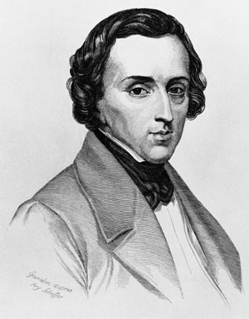

Fryderyk Chopin, był jednym z najbardziej znanych polskich muzyków. Jest na stałe wpisany w historię światowej muzyki. Jego utwory grane są na całym świecie. Urodził się w Żelazowej Woli. Był synem Mikołaja i Justyny Chopin. Naukę gry na fortepianie rozpoczął na przełomie czwartego i piątego wieku początkowo u swojej mamy. Był bardzo chorowitym dzieckiem. Mając siedem lat Chopin skomponował swój pierwszy utwór. Chopin w wolnych chwilach rysował karykatury.

1. **WYSŁUCHANIE UTWORU FRYDERYKA CHOPINA „POLONEZ G – MOLL.** Prosimy o wysłuchanie wraz z dziećmi utworu. Należy uważnie się wsłuchać w utwór i powiedzieć jaka jest to muzyka: smutna czy wesoła. Spróbujcie kochani po wysłuchiwaniu utworu narysować do niego rysunek. Pomyślcie z czym Wam się skojarzył utwór.

<https://www.youtube.com/watch?v=UIggL_5tpfY>

1. **WESOŁE NUTKI – kochani popatrzcie na przykładowe zapisy nutowe. Spróbujcie opisać jak wyglądają nutki, czym się różnią.**

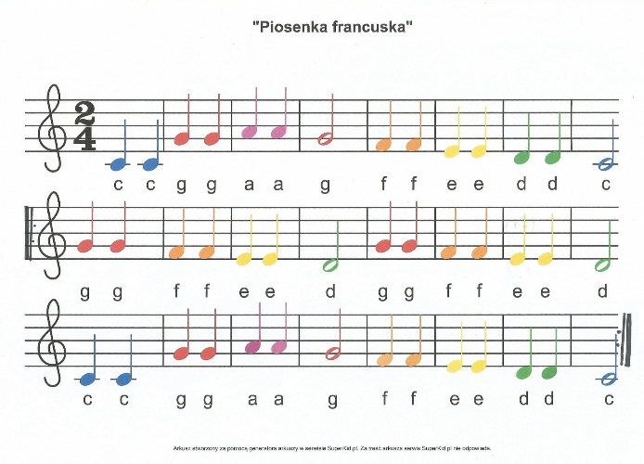

1. **PALUSZKOWA ZABAWA MUZYCZNA. PROSIMY PRZEĆWICZYĆ Z DZIEĆMI WIERSZYK PALUSZKOWY POKAZUJĄC PALUSZKI U JEDNEJ I U DRUGIEJ RĄCZKI.**

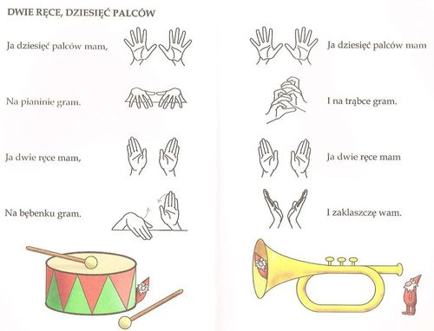

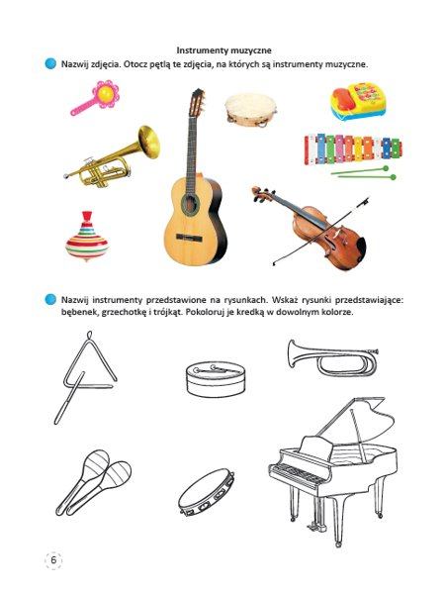

**Kochani pokolorujcie obrazek zgodnie z kodem oraz piszcie po śladzie nutki oraz je pokolorujcie, każdą nutkę na inny kolor.**

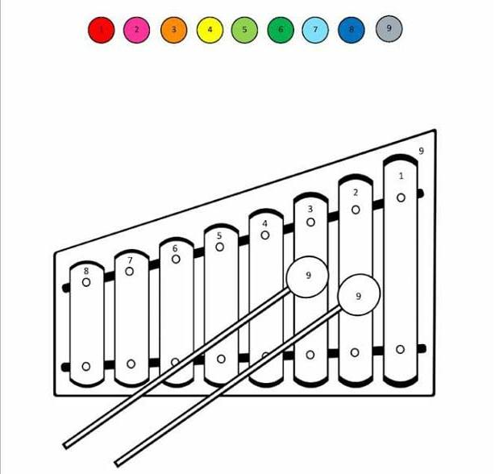

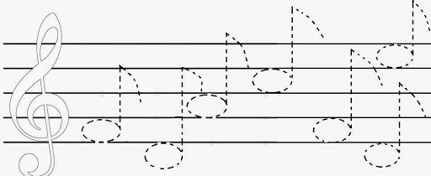

**Połącz cyferki od 1 do 12 i zgadnij co przedstawia obrazek. Pokoloruj i pisz po śladzie szlaczki.**

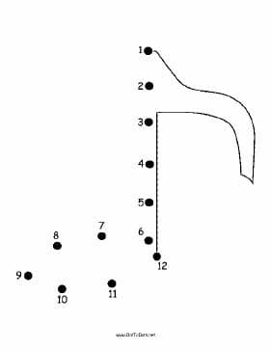

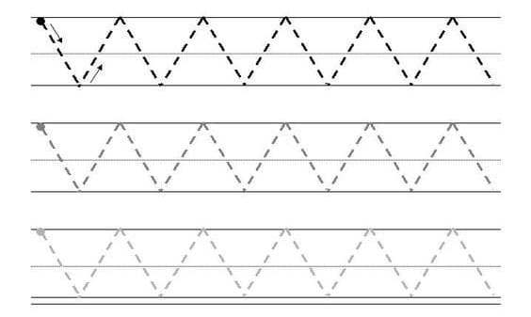

**Policz instrumenty, wpisz właściwą cyferkę oraz pokoloruj tyle samo kółek, ile jest instrumentów. Zamiast cyferek można narysować kreseczki   
w odpowiedniej ilości.**

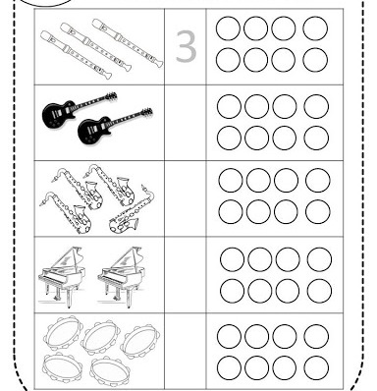

Zapraszamy teraz do wykonania ćwiczeń w kartach pracy:

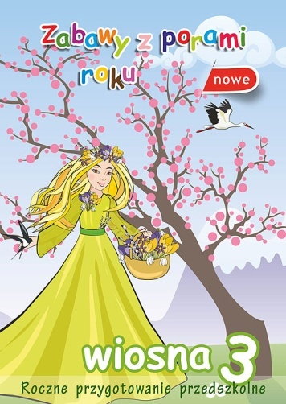 s. 53